Botón con video

Este botón tiene la posibilidad de contener un video.

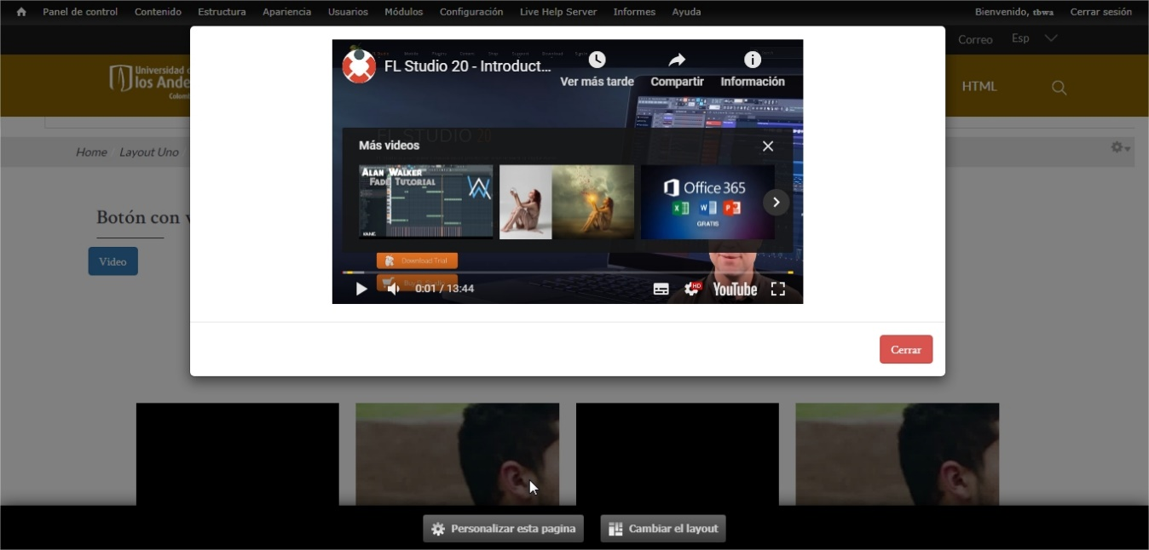

Las posibilidades de modificar este botón son las siguientes.

1. Mostrar algún otro video de youtube.

2. Cambiar botón.

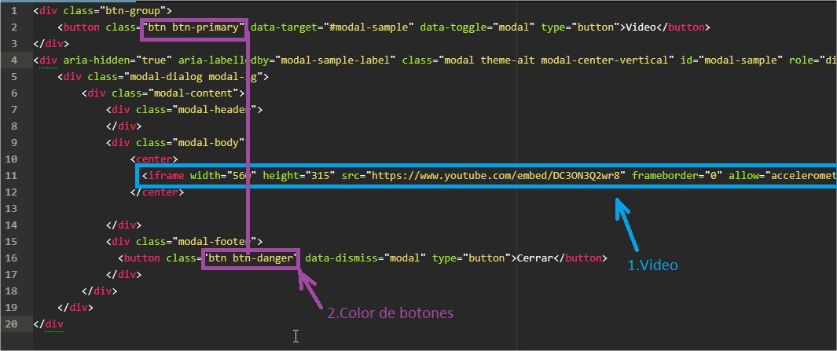

1. Para modificar el video que contiene este botón es necesario remplazar el iframe de este mismo por el video que vallamos a poner este aparece en la opción de compartir en youtube.

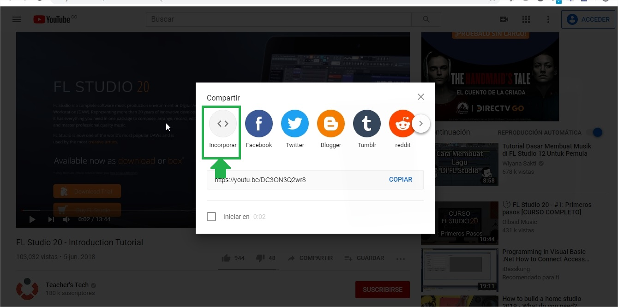

1. Para cambiar el color del botón debemos de remplazar la línea de código “btn btn-danger” por algunas de estas opciones.

Boton sin color: “btn btn-default”

Boton Azul: “btn btn-primary”

Boton Verde: “btn btn-succes”

Boton Azul cielo: “btn btn-info”

Boton Amarillo: “btn btn-warning”

Boton Rojo: “btn btn-danger”

